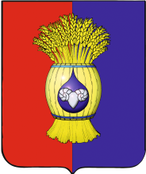
ОБЪЯВЛЕНИЕ

В соответствии с поручением Губернатора Ставропольского края № 1-пг муниципальным служащим, руководителям муниципальных учреждений необходимо предоставить сведения о доходах, расходах, об имуществе и обязательствах имущественного характера своих, своей супруги (супруга) и (или) своих несовершеннолетних детей в срок до 01 апреля 2016 года
Лицам, ответственным за работу по профилактике коррупционных и иных правонарушений в аппарате администрации, управлениях (отделах) со статусом юридического лица разместить вышеуказанные сведения на официальном сайте в сети интернет в срок до 01 мая 2016 года.

